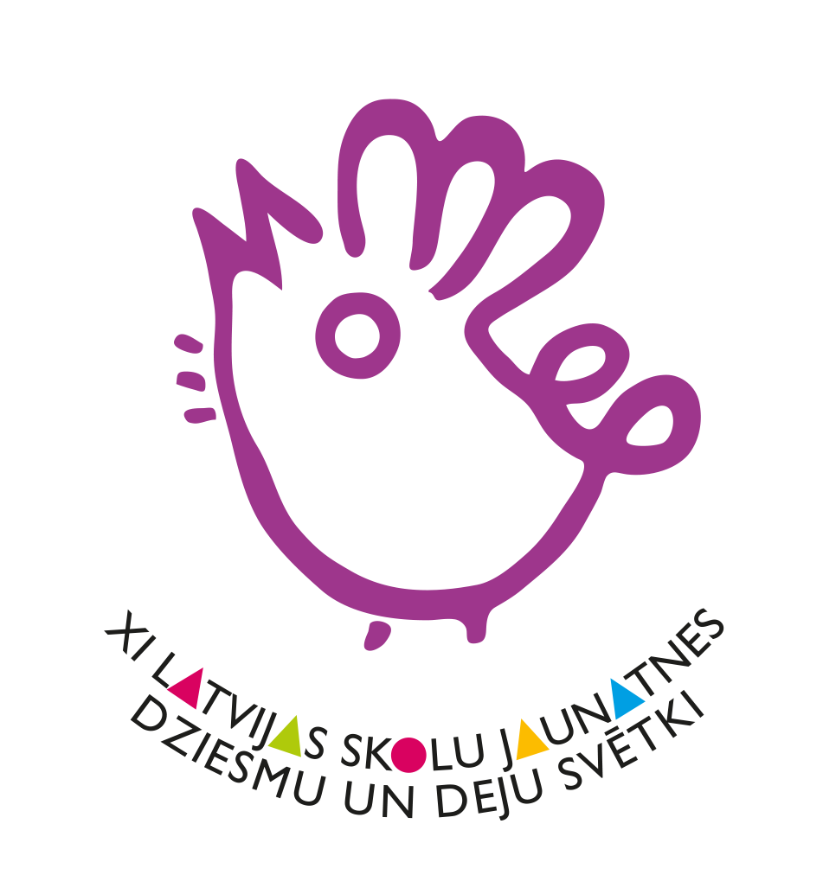
Informācija plašsaziņas līdzekļiem
2015.gada 1.aprīlī

XI Latvijas skolu jaunatnes dziesmu un deju svētku pamats – Burt(u)burvība

No 2015. gada 6. līdz 12. jūlijam Latviju pieskandinās XI Latvijas skolu jaunatnes dziesmu un deju svētki, kuru plašo programmu veidos vairāk nekā 50 notikumi. XI Latvijas Skolu jaunatnes dziesmu un deju svētkus rīko Valsts izglītības satura centrs (VISC), atbalsta lieldraugi Swedbank un Kārums, kā arī atbalstītāji Latvijas Mobilais Telefons (LMT), Latvijas valsts meži, Statoil un Valsts Kultūrkapitāla fonds.

Svētku radošā koncepta autore ir režisore, Siguldas pils kompleksa vadītāja Inga Krišāne. “BURTS ir maģisks, tā ir māka ideju ietvert reālajā un ar to iedarboties. Un BURTS ir reāls. Kā pēdu nospiedums smiltīs, zīmuļa nospiedums lapā. Burts-raksts-ornaments. Nošu raksts, dejas raksts, raksts-tērpa ornaments,” iezīmē I.Krišāne. “Skolu jaunatnes dziesmu un deju svētki ir augšanas, mācīšanās, bērna tapšanas par lielo cilvēku process. Tautas tradīciju un Dziesmu svētku ābece. Lai to apgūtu, mums jāprot burtu pa burtam izburtot, sasaukt burtus kopā, gūt prieku no burtu spēlēm un skaļi pateikt: PATS SKANI! LĪDZI SKANI! BURT(u)BURVĪBA ir spēks – tas nāk no tautas un ar valodu tiek pārmantots no paaudzes paaudzē, lai būtu, kas tautu kopā tur,” koncepta pamatu skaidro I.Krišāne.

Burt(u)burvība svētkos kļūs par visu notikumu pamatu un veidos īpašo Svētku alfabētu, katrai nozarei apdzīvojot savu burtu un ar to saistīto Skolu jaunatnes dziesmu un deju svētku vērtību. Svētku alfabēta burti un to piederība tiks atvērti pakāpeniski, līdz svētku laikā izveidos pilnu vērtību alfabētu. Pirmos burtus preses konferencē atvēra svētku lieldraugi - Swedbank un Kārums, kā arī svētku rīkotājs Valsts satura un izglītības centrs un LR Izglītības un zinātnes ministrija.

Atverot Izglītības un zinātnes ministrijas burtu “Ļ”, ministre Mārīte Seile uzsvēra Skolu jaunatnes dziesmu un deju svētku nozīmi sabiedrības dzīvē, jo tie ir kā pamats tradīciju turpinājumam jau Vispārējos latviešu Dziesmu un Deju svētkos. “Tieši skolu jaunatnes dziesmu un deju svētkos aizraujošā praksē bērni iepazīst latviskās vērtības, izbauda kopā būšanas prieku, apgūst jaunas iemaņas un sadarbībā iepazīst mūsu spilgtākās kultūras dzīves personības. Svētkus lieliski raksturo vārds “ļaudis”, kas seno latviešu izpratnē ir cienījamāko, drosmīgāko kārta. Esam izveidojuši asprātīgu karjeras testu, kuru izpildot, jebkurš var noskaidrot savu iespējamo lomu svētku procesā. Aicinu visus ļauties šī testa azartam!”
Svētku lieldrauga Swedbank valdes priekšsēdētājs Māris Mančinskis, atverot burtu “S”, stāsta: „Mēs, Swedbank, esam izdarījuši izvēli par labu burtam “S”, kā vērtība ir Skolotājs. Mums bankā nav nekādu šaubu, ka tieši izglītībā ir meklējams Latvijas ceļš uz izaugsmi. Jebkura izglītības sistēma ir tik laba, cik labi tās skolotāji. Jaunieši ar prieku seko zinošiem, radošiem un aizraujošiem skolotājiem. Dziesmusvētku kustība ir izteikts piemērs. Skolotājs, kurš dienu no dienas velta laiku bērnu un jauniešu iesaistīšanai Svētku kustībā, māca mūzikas taktis vai deju soļus, faktiski ieliek bērnos nacionālās identitātes pamatu. Tāpēc kļūstot par Svētku lieldraugu, Swedbank rosina ikvienu novērtēt Dziesmusvētku Skolotāju lomu un kopā pateikt paldies.” Kļūstot par Svētku lieldraugu, Swedbank izsludina 25 000 eiro fondu Svētku Skolotāju Stipendijām, aicinot ikvienu pieteikt jaunatnes tautas mākslas kolektīvu Skolotājus kādai no 50 Swedbank Svētku Skolotāju Stipendijām 500 eiro apmērā.

“Mēs cienām un apbrīnojam jauniešu enerģiju! Viņi ir atraisīti, talantīgi un piepildīti, tā ir Latvijas nākotne, tādēļ arī mēs vēlamies sniegt atbalstu, lai šī enerģija turpinātos un neizsīktu. Kārums ir Latvijas skolu jaunatnes Dziesmu un deju svētku atbalstītājs jau 15 gadus - šī ir draudzība, kas nebeidzas līdz ar pēdējo izskaņas koncertu Mežaparka estrādē.”, atverot svētku lieldrauga Kārums burtu teica uzņēmuma Rīgas Piensaimnieka valdes priekšsēdētājs Nēme Jogi (Neeme Jōgi).

Svētku izpilddirektore Agra Bērziņa atklāja burtu “K”: “Šogad svētkos pirmo reizi ir iekļauts kokļu mūzikas koncerts. Kokle ir latviešu tautas instruments, kas mūsdienās piedzīvo renesansi un iegūst aizvien jaunas izpausmes formas, aizrauj gan izpildītājus, gan komponistus, kļūdama par organisku mūsdienu kultūras sastāvdaļu. Kokļu mūzikas koncerta, kas izskanēs Lielajā Ģildē, nosaukums ir Mana skārienjūtīgā kokle”.

Viss Svētku alfabēts un jau atklātie burti un vērtības apskatāmi oficiālajā mājas lapā dziedundejo.lv, kur atrodama informācija gan svētku dalībniekiem (skašu kalendārs, rezultāti, dažāda noderīga informācija), gan skatītājiem (svētku programma, aktualitātes u.c.).

Latvijas skolu jaunatnes dziesmu un deju svētki ir lielākie Latvijas bērnu un jauniešu kultūras un mākslas svētki, kas notiek reizi piecos gados. XI Latvijas skolu jaunatnes dziesmu un deju svētki norisināsies Rīgā no 6. līdz 12. jūlijam, tajos piedalīsies ap 37 000 dalībnieku.

Inga Vasiļjeva,
XI Skolu jaunatnes dziesmu un deju svētku sab.att.vad.,
29276111,
dziesmusvetki2015@gmail.com

